全社駅伝講評コメントまとめ　目次

1. 各チーム講評
2. 各選手１人ずつへの講評
3. 各サポート皆様へのコメント
4. 記録集（部門別歴代記録、年代別、出場回数ランク、１区ランクなどなど）

**１．各チーム講評**

（１）一般ロングチーム

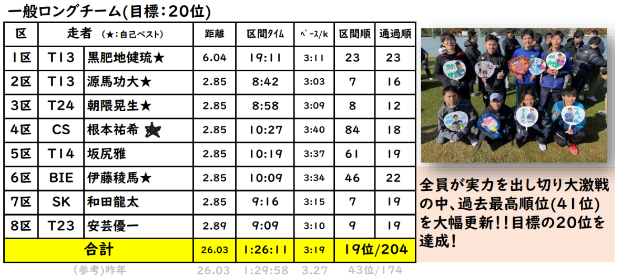

改めて過去最高順位/タイムからの大躍進！は本当に素晴らしかったです！色々アクシデントはありましたが、各人が乗り越えて期待通り役割果たしてくれた事でこの素晴らしい結果に繋がりました。今年はレベルも上がる予想で２０位はほんとギリギリのラインと思ってました、事前プランは３区までの朝隈君で空いてて走りやすい上位の位置へ＆貯金を作り安心感を！そして４区～６区は順位落としてもいいので自分のベストな走りをして逆転可能なラインで耐え、７～８区でもう一度押し上げてというものでしたが、本当に期待通りでした！朝隈君のギリ８分台、根本君や稜馬君のベスト１秒更新等にもみられるように「１秒」をあきらめない気持ちが全員にあった事でチームとしてこの結果をつかみ取れたとおもいます。４回選考会結構詰め込んだスケジュールですいませんでしたが選考ラインメンバー皆さんは本当によくこれを乗り切って且つ燃え尽きずに本番でもベスト出し尽くしてくれたと思います！また上位メンバーもいい感じに４人がハイレベルで固まっていたのでお互い切磋琢磨しながらモチベーション向上しつつ高め合う事ができ、とてもよかったです。メニューを合わせてくれたり、ペーサーしてくれたりした皆さんありがとうございました。（和田もそこに加わることができるよう精進します。。）本当にチーム力を発揮してのこの成果だったと思います！なかなか来年以降ハードル高くなりますが若いメンバーも多いので更なるレベルアップ目指して頑張っていきましょう！

（２）女性チーム

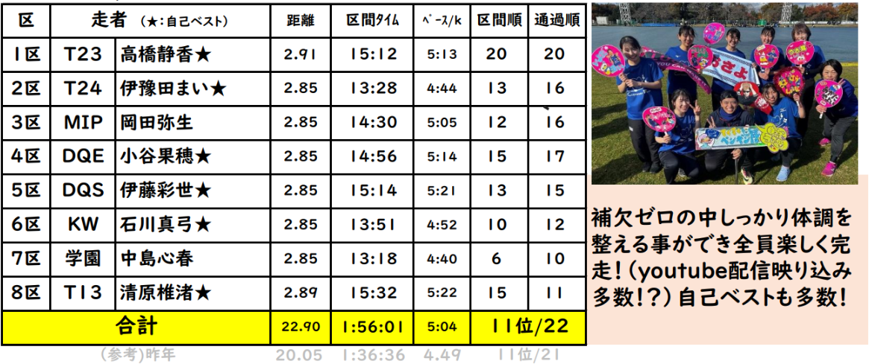

最初は半分も人数集まるか怪しい状況でしたが、杉岡君清原さん寺本さんを中心とした熱心な勧誘＆勧誘受けた方の参加快諾のおかげで４年連続（コロナ挟んで）の女性チーム出場ができ大いに盛り上がりました！参加メンバーは勿論、エントリーいただいた秋月さん、寺本さん、長谷川さん、岩崎さん、応援グッズ作成していただいた山崎さんもありがとうございました！直前からは実質補欠ゼロだったので最後までハラハラしましたが、皆さんの緊張感とやる気のおかげで怪我も風邪もなく全員が素晴らしい走りでした！全員が練習ベストを更新したのは女性チームだけです！周囲のチームが部単独でなく本部単位が多くレベルが高かったですがほぼ真ん中順位は想定以上でした。また、チームワークが本当にすばらしく、杉岡監督中心に応援グッズ製作（駅伝メンバー以外からも反応多数！圧巻でした！！）、女子練習会等チームとしての団結を深めながら全体をもりあげ、経験メンバーが難しい区間（１区やアンカー）を引き受けてくれたり、初参加の方もしっかり理解度テスト諸々対応して経験者に頼らず頑張当という姿勢をみせてくれたり互いを思いやる姿勢も素晴らしかったです！すごくいい雰囲気でしたので是非走ったみなさんやエントリーいただいたみなさんこれからも運動楽しみながら参加して盛り上げてくれると嬉しいです！（和田）

この集合写真、皆さんすごくいい顔してますね。結構お気に入りの1枚です。

なかなか人数が集まらない中、最初から練習にたくさん参加してくれたメンバー、たくさん勧誘されて、参加を決めてくれた

メンバー、けがの不安もある中女子チーム結成のために参加してくれたメンバー、いろんな人の頑張りで出場することが

できました。走るのが苦手でも、運動が苦手でもみんな元気に練習に参加し、いつも品保駅伝を

盛り上げてくれてたと思います。これだけでも十分でしたが、全員本番は持ち前の元気と、意地と、底力で驚きの順位で

今年の駅伝を終えてくれました。私が監督になって最初の駅伝。出場できるかできないかの不安に襲われてましたが

皆さんのおかげで無事、今年を終えることができました。走ってきついだけが駅伝じゃないっていうのを少しでも

みんなに味わってもらえたかなと思います。これからもてくてくペンギン隊継続していきましょう。

来年はもっと、他部署に負けないくらいの人数に応援に来てもらえるように、少し頑張ってみようと思います。

競技場の席がガラガラで・・・もっと盛り上げていきましょう

（杉岡）

本当に本当に、女性チームの皆さんお疲れ様でした～！チームを優しく暖かく面白く鼓舞してくださった杉岡監督と和田監督、

本当にありがとうございました！！！そして、当日たくさんの方に名前を呼んで応援して頂いたからこそ、全員が練習ベストを更新

できたと思います。応援Powerって素敵だなぁ～～と実感しました。ありがとうございました！！

ガチメンバーが多い品保駅伝に、てくてく(よちよち？)なペンギンたちが集まれたのは、監督や運営陣はじめ駅伝メンバーが

暖かく迎えてくださり、部内の皆さんが応援してくださったおかげです。私自身も、毎年あまり参加できていないにも関わらず、

いつも笑顔で声をかけて頂き、応援して頂けるおかげで、走るのは大の不得意ですが、楽しく続けることができています。

駅伝の期間、仲良くお菓子を囲み、声掛けしあいながら走り、たくさんの人に甘やかされながらも応援されて、楽しく参加することができました。本番では、タスキを受け取る瞬間に、頑張った仲間から託されるような気がして、なんだかすごく感動しました…

本当に本当に、駅伝活動にご協力いただいてありがとうございました！！

てくてくペンギン隊のみなさん、これからも全社大人気のペンギン隊を目指して、ペンギン隊員増員も目指して、

てくてく頑張りましょう～～～！！（清原）

（３）シニアチーム

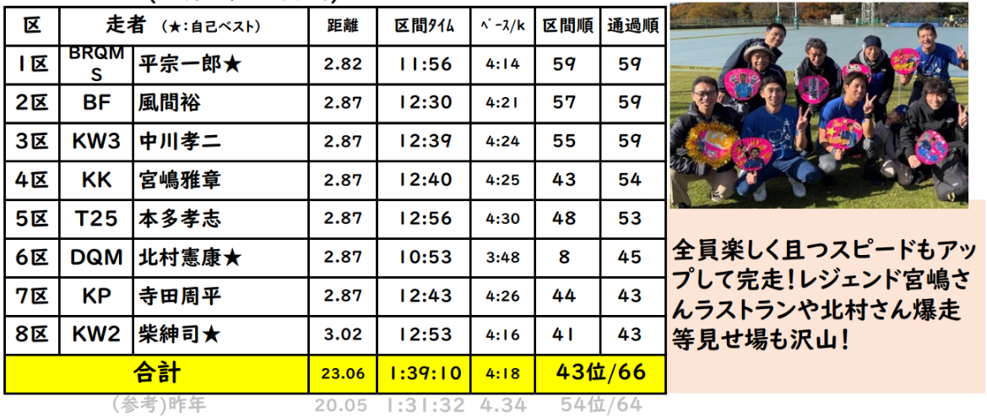

昨年から竹平さん張さんが抜け更に区間数＋１と人数揃うか心配だったシニアチームでしたが、スーパー新戦力風間さん、北村さんの加入と鉄人Miyajimaの帰還、スパルタン平さんの２年ぶり参加と、（当日は残念でしたが）超久々の青山さん参加などがあり今年も充実したチームになりました！更に寺田さん柴さん夏目さん中心に昨年メンバーもオンラインやリアルでの練習参加や継続イベント参加でパワーアップされて盛り上がり的にもタイム的にも素晴らしいチームとなりました。皆さん忙しい事もあり日頃の練習会に参加できる方が少なく状態確認ができず不安な時期はありましたが、直前のスポセントライアルには多くの方が時間調整してお越しいただきしっかりタイム出して安心させてくださいました。本番でも雨の中全員１２分台という誰１人外さない安定感！ベテランの調整力を感じました。まだまだ伸び盛りのシニア若手も伝説を作り続けられるレジェンドもいますので来年も是非練習で切磋琢磨しながら出場めざしていきましょう！

**２．各選手講評**

（１）一般ロングチーム

１区（6.04km）　黒肥地健琉　19:11 (区間23位)

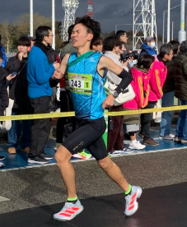新人ながら１番重責の１区を引き受けてくれてありがとう！毎日淡々と距離走と流しを繰り返す姿はまさに強豪校選手！走力は勿論、事前にしっかり動きの確認もしてくれて安心して任せられました。まさかの転倒アクシデントから始まり心が折れたと思いますが、諦めずに後半順位あげていき品保歴代１位記録でのタスキつなぎ！見事でした！悔しさはあったかもしませんが、チーム目標達成は黒肥地君が良い流れを作ってくれたからというのは間違いありません、是非来年も出て当面やぶられないような大記録を！

2区(2.85km)源馬功大8:42(区間7位、通過16位)

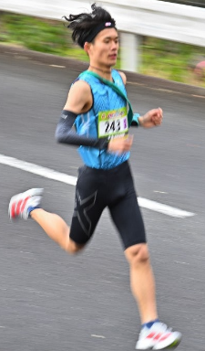

昨年からすでにすごかったですが、今年は更に他部署強豪選手との練習で地力を上げ、品保練習でも殆ど外さない強さがあり信頼度抜群の２区でした、アディオスプロ４で最後の勢いをつけて見事に品保歴代１位の大記録！強豪揃いの２区で７人抜き！すごいとしか言いようがない。また、にぎやかなキャラで練習の雰囲気盛り上げてくれ、メニューではPMやってくれたり、雰囲気、走力両面でチーム力大幅UPに貢献した事間違いなし。まだまだ10代だし可能性無限大なので当面破られない更なる大記録を目指していってほしい！

3区(2.85km)朝隈晃生8:58(区間8位、通過12位)

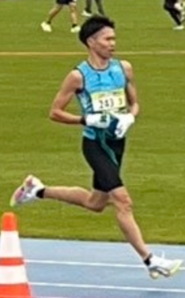直前2.8km撃沈やシューズ合わない疑惑等不安多かった中、見事に8分台！ガチしかいない中での4人抜き！見事に貯金つくってくれました。10年以上経ての大覚醒！素晴らしい練習量と意識で30代にして源馬安芸レベルと競り合っているのはすごいとしか言いようがない！練習タイムからは8分40秒台も出そうだったので是非めざしてほしい！チームワーク面でも、高出席率＆他メンバーとメニューを合わせて一緒に切磋琢磨したり、アシストしてくれたりと大きく貢献していただきありがとうございました！また一緒に自主練しましょう！

4区(2.85km)根本祐希10:27(区間84位、通過18位)

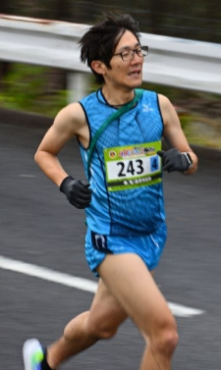今年は諦めかけていたとの事でしたが、熾烈な選考会４連勝という素晴らしい勝負強さ！記録でも10分台前半に突入し、見事にメンバーを勝ち取った！更にそこで燃え尽きずに本番でもベストな走りを見せてくれました！３区までとんでもない順位で来ることが予想されていたためプレッシャーは相当なものだったと思います（結果表を見ると根本君の周り8分台や9分３０以内の選手のみ）が乱されずに自己ベスト更新は大きい！仕事忙しくて練習来られずとも1人でしっかり練習していた事が逆に安定したペース感覚づくりに繋がったかもしれない。３６歳伸び盛り！まだ練習余力がありますので来年は10分10をめざしましょう！

5区(2.85km)坂尻雅10:19(区間61位、通過19位)

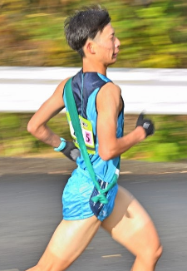

アップできず冷えてしまった不幸があったものの、諦めずに良く走った！記録的には悔しかった部分はあると思うが、今できるべストな走りができた。２年間なかなか実力を出し切れる走りができず苦労してきたが、練習を積み重ね今年ついにメンバーを勝ち取った！一緒にずっと頑張ってきた坂尻君が出てくれたことが本当に今回嬉しかったです！本社Ｇのタイムからは既に9分30秒も狙える実力あるので、この練習量をキープして来年は更なる躍進をしていきましょう！運営面でもTシャツ合宿練習案内なんでもやってくれてありがとう！運営にいなくてはならない駅伝人財です！引き続きこちらもよろしくお願いします！

6区(2.85km)伊藤稜馬10:09(区間46位、通過22位)

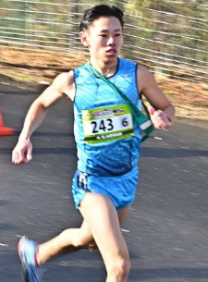

練習では走るたびにベストを更新！足の脱力現象など色々不安もあった事からこれ以上は厳しいかと思ったが、ものともせずに見事に本番効果で更に更新！予想通り上位できたので周りが9分台な中ではあったが、乱されずにしっかりとついていき自己ベストを出した精神力は素晴らしい！家が遠い中でもスポセンや中総練習会には沢山きていただき、御嶽合宿にも参加してチャレンジングなメニューをこなす姿はストイック勢と精神力でなんら劣らない！ラストの切れもあってスピード素質十分な事と練習量的にはまだまだ伸び代無限大なので、スタッフ戦力希望の星としても、是非来年も継続して練習頻度を増やしてとんでもなく化けてほしい！

7区(2.85km)和田龍太9:16(区間7位、通過19位)

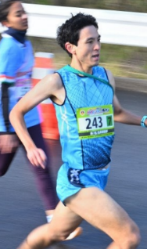ついに40代シニアの仲間入り！今年は椎間板ヘルニアという試練。夏の３か月がリハビリ（接骨院やプール等）中心となる痛手で、秋も完治せず練習しては痺れて休んでという悪い状態。そんな中超苦手分野のストレッチと筋トレに着手し努力。9’10台という最低限の目標で走ることができた。個人的にはタイムよりも順位を上げる！抜く！事ができたのはチームの目標達成に貢献できた気がして非常に嬉しかった（前の区間の皆のおかげですが）。運営面でも直前1か月は大変だったが、周りのサポートもありこうして全社大会を無事いい結果で終えた事には充実感と皆様への感謝しかありません。ランは引き続きヘルニア気をつけながら頑張ります！

8区(2.89km)安芸優一9:09(区間9位、通過19位)

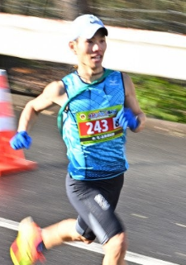見事にアンカーの大役を果たして19位のテープを切ってくれました！アンカーに安芸がいるという安心感でチームみんなリラックスできベストパフォーマンスに繋がった。記録に納得していないかもですが、アンカーで周りに人がいない中２分台でつっこんでと、、、タイムを出すには厳しいコンディションの中ほぼ8分台の記録は見事！今年の努力と仕上がりぶりは過去イチであり、30代突入しても強力な新人に負けずに引っ張る実力・根性は凄まじかった！チームへの貢献もすごく、安芸君のストイックな姿勢をみんな見習ってました、まだまだ伸びているのでマラソンで大記録を打ち立て。更に来年全社駅伝では1区でまた黒肥地記録を抜き返しましょう！

（控え１番手）藤川泰成[練習タイム 10:36]

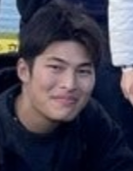今年は本当に大躍進！１０月最後あたりからの伸び具合には本当に驚きました！あと数秒の争いでしたが藤川君の影で努力する力がある事と爆発力がある事が確認できました。来年は是非実力で上位８に入れるように更なる爆伸びをよろしくお願いします！また、運営でも合宿係＆オンライン駅伝をはじめ諸々引き受けてしっかりこなしていただきました。おもしろ実況も板についてきましたし、もうすっかり超エース駅伝運営＆選手人財！当日も選手発見隊ありがとう！雨に濡れつつふくらはぎきつい中でとても助かりました！また引き続き是非よろしくお願いします

（控え２番手）伊藤新太[練習タイム 10:49]

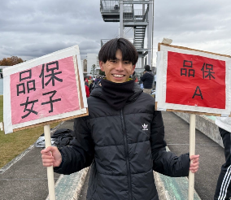昨年に引きつづき沢山参加してくれてありがとう！今年は運営に参加してくれて合宿、BAND案内、Tシャツ、もう何でも屋のようにやっていただき本当にたすけられました。チームモチベートでも女性メンバー引っ張ってくれたり、声掛けしてくれて盛り上げに大貢献いただきました！御嶽合宿あたりからの爆伸びでついに１０分台に突入！継続していれば必ず伸びる！というのが実証されました。自主練ほぼ無し？であそこまで伸びるのはやはりすばらしい才能！来年は是非個人練もとりいれてもらい、実力もアップしつつ楽しく活動に参加してもらえればうれしいです！

（控え３番手）杉岡俊斗[練習タイム 1１:37]

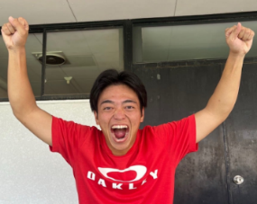杉岡君が女性チーム監督になってくれて本当によかった！年初から声掛けや、チームモチベート、運営何もかもやっていただき、メンバー人数苦しかったですが見事３年連続出場にこぎつけてくれました！更にスギエースでの備品運搬やサプライズ応援グッズ作成、女性メンバーへのコメントすべて素晴らしく運営準備の中心的存在！当日も選手全員発見してくれて助かりました！女子引っ張りつつ自身も取戻し、１０分台近くまで来たのも見事！運営練習ともにモチベーション高いので来年もぜひ監督兼プレイヤーでいきましょう！

（控え4番手）嶋駿斗[練習タイム 12:40]

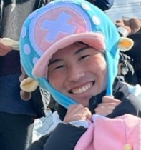今年初参加で後半からでしたが嶋君の出席率、やる気、チームの盛り上げは素晴らしかった、勝手に副監督扱いしていましたが杉岡君に負けていないくらいの貢献度！当日も一緒に発見隊をありがとう！練習のたびに色々なメンバーのペースメーカーをしてくれて女子チームのやる気向上と実力底上げに大きく貢献いただきました！そして自身も鍛えられてスポセンタイムいきなり１２分台まであげてきて素質も十分！ぜひ杉岡君と同じく監督兼プレイヤー目指して来年も参加をお願いします！

（控え5番手）中村優希[練習タイム 13:04]

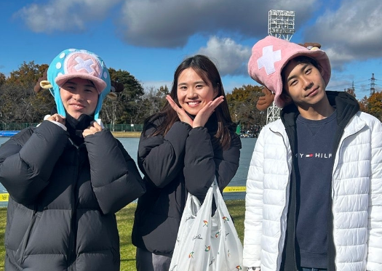半年間沢山参加ありがとうございました！最初はスポセン体験会でウォーキングから入りましたが、練習のたびにどんどん走れるようになっていき、継続努力でスポセンを１３分で走れるレベルまで来たのはまさに爆伸び！タイムもですが、ハードな御嶽合宿参加などチャレンジ精神や、当日も工場始まった中サポートきてくれた貢献精神は本当に素晴らしくありがたかったです。発見隊という難しい役を寒い中ありがとう！これからの伸びも楽しみですので、まずは工場頑張って帰ってきたらぜひまた活動参加してください！

（控え6番手）山田眞也[練習タイム 14:01]

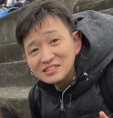同じ世代で継続される方が少ない中毎年山田さんが継続参加いただいているのは本当に嬉しいです！今年は特に躍進！仕事家庭共に凄まじく忙しい中パーソナルジムで鍛えつつ、週一早朝時間を活用しての長距離ランなど工夫を重ねてスポセン１３分台が見えるところまで実力もUP！忙しい中工夫して頑張った部門でいくとトップではないでしょうか！？お忙しい中当日の撮影隊も雨の中本当にありがとうございました！来年は共にシニアですのでシニアチーム目指して一緒に頑張りましょう！！

（控え大臣）中山拓弥

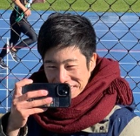今年は残念ながらご家庭事情で出場なりませんでしたが、練習等こられないながら裏ではほぼすべての運営に絡んで主導/サポートいただきました！毎年ですが円滑な駅伝企画や運営ができているのは中山君のおかげでその貢献度は計り知れません。当日も中山君が急遽来られる事になり大助かり！安心して競技場応援をお任せできました。選手としては膝の怪我に長年苦しめられていますが、忙しい中でも一旦走ればしっかりと選手も狙えそうなレベルのタイムを出す安定感はさす！色々と忙しいとは思いますが是非引き続き運営助けていただきつつ、来年はロングチームメンバー入りをよろしくお願いします！

（２）女性チーム「てくてくペンギン隊」

1区(2.91km)高橋静香15:12(区間20位)

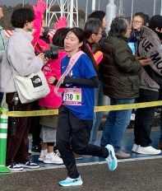緊張の1区を引き受けてくれてありがとう！四日市、合宿、女子練、集合練習等沢山参加してくれて、実力がついたおかげか、期待通りのスタートダッシュでした。雨・周りの速さ・スーツランナー等乱される要素多かったと思いますが、緊張にも負けずに笑顔でしっかり駆け抜けていい流れを作ってくれたのは見事！（１区選手が緊張感をもって控えてる中でピース＆笑顔で映ってる写真とてもよかった！）応援グッズ製作やムードメーカーとしても沢山貢献をありがとうございました！是非引き続き盛り上げに来てください！（和田）

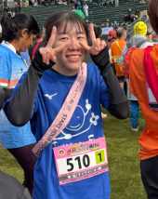緊張と重圧の1区。本当にお疲れ様！そしてありがとう。

合宿、遠方練、本社グラウンド練などなど、ほとんどの駅伝活動に参加してくれて本当に助かってました。

それもあって、絶大な信頼の元、高橋に1区をお願いしました。スタートして競技場を出ていく姿、

そして高橋らしいいつもの走りで元気に競技場に戻ってきた姿を見たときに、めちゃくちゃほっとしました。

ちゃんと今年も始まったなぁと安心して若干泣きそうなくらい。。。ほんとお疲れ様でした。

来季は5年契約の2年目。たくさん練習に参加してね（杉岡）

2区(2.85km)伊豫田まい13:28(区間13位、通過16位)

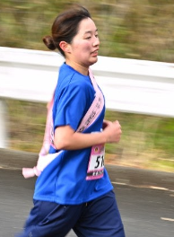本年初参加いただきありがとう！部活引退後体力の不安があったとの事ですが、スポセンコーストライアルや練習会でのインターバル等、来た時はしっかり追い込むストイックな姿勢、体育会系の精神を感じました。そして本番力も凄かった！練習での15分18も初参加ではとてもいいタイムですが当日は（選手発見のタイム予想と言う意味で）監督泣かせの大幅タイム更新！圧巻でした！控えエリアの写真やインタビュー笑顔で雰囲気も楽しんでくれてそうだったのでよかったです！これを機に是非また参加をよろしくお願いします！（和田）

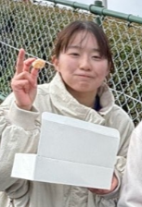初参加、ありがとう！お疲れ様！

練習のたびにもっと早く走れるはずだと、心配になるくらいストイックに追い込んでいたのが

すごく印象に残ってます。部活で培った精神力は、本番の大幅ベスト更新につながったのでは・・

本番の雰囲気、応援の熱量。運動してた伊豫田にとっては結構楽しかったんじゃないかな～と

勝手に思ってます。品保の応援も来年はもっと来てもらえるように運営側頑張りますので

ぜひ来年も伊豫田の力を貸してください。（杉岡）

3区(2.85km)岡田弥生14:30(区間12位、通過16位)

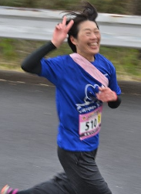ベテラン岡田さんに今年も助けられました！遠方且つ仕事家庭お忙しい中なので最初は控えでしたが、人数不足のピンチに快く出走をひきうけていただきとてもありがたかったです。わざわざスポセントライアルも練習で参加いただき万全の備えをしていただきました。マラソン大会等に参加されていることもあり、距離は専門外なものの本番しっかり14分台で走っていただいたのはさすがの調整力！沿道でも毎年恒例の素晴らしいファンサ！同世代を増やしていきたいと思いますので引き続きランを楽しみつつ御参加よろしくお願いします！（和田）

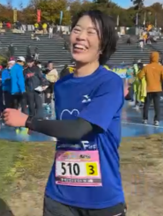今年も出場いただきありがとうございます！

トライアルの参加などなど、お忙しい中調整し、本番安定したタイムで走られており

本当に尊敬しかありません。応援グッズづくりで、過去の駅伝写真などからいつも楽しそうに

走られている姿をたくさん拝見しました。岡田さんの笑顔が女子チームの心の支えだったと思います。

メンバーたくさん集めてにぎやかな女子駅伝を目指していますので

これからも女子を引っ張っていってほしいです！！（杉岡）

4区(2.85km)小谷果穂14:56(区間15位、通過17位)

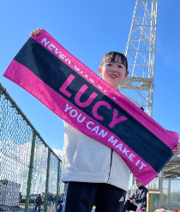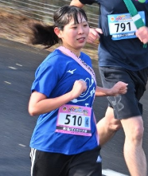きっかけは幹事アサインでしたが、ノリの良さとチャレンジ精神からwalk⇒jog⇒トライアル・・・とどんどんストイックな練習にトライし、最終的には本番14分台という素晴らしい結果！女性チームの中でも一番継続は力なりを体現いただいたかなと思います。ムードメーカー（DQ室の応援が凄まじかったのも小谷さん伊藤さんの明るいキャラのおかげ？）としてチームを明るくし、幹事としても色々サポートしてくれて活動を大きく盛り上げてくれました！ありがとうございました！是非今後も参加して練習やイベントを盛り上げてください！（和田）

幹事参加から選手転向。ありがとうございます！お疲れ様でした！

最初はほぼ無理やりだったと思いますが、コツコツと練習を重ね、ぐんぐんタイムが伸びていて

驚きました。練習の時に少し厳しめのタイムを設定しても意地でクリアしてくるので

ポテンシャル高いと思います。本番は練習の成果を存分に発揮して素晴らしい走りを

見せてくれました。これからもぜひ駅伝に参加し、女子チームをけん引してほしいです（杉岡）

5区(2.85km)伊藤彩世15:14(区間13位、通過15位)

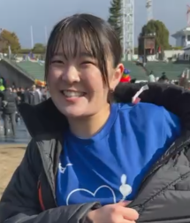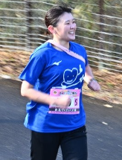最初は杉岡監督からの無理やりな誘いだったかもしれませんが参加いただいてありがとう！不安が大きかったとのことですが、参加すると決まってからは不安解消のために本社G練習やスポセントライアル等多く参加して努力してくれました。練習日以外も走ったりしてくれていたそうで、そういう努力も含めてしっかりと準備をしてくれたことが今回の結果に繋がったと思います！初めてで15分台は素晴らしい！きつかったけど楽しかったという事で（DQ室の期待を背負いつつ！？）本番を楽しんでいただけたのが何より！工場実習ですがランで培った体力を活かして頑張って乗り切ってください！練習にもよかったらまた来てください～（和田）

無理言っての参加、本当にありがとうございました！

最初は靴が無いんでと全然走ってくれなかった伊藤さんが、気づいたら素晴らしいタイムで

走れるようになっていて驚きました。走るのは辛いし、楽しくないかもですが

駅伝の熱気、応援を肌で感じて思ったより楽しいかも、ってなったと思います。何より、駅伝で養われた

人脈、今後も自分の武器になります。よかったらぜひこれからも駅伝に参加してどんどん知り合いを

増やしてほしいです。駅伝って、走るだけじゃないので！！（杉岡）

6区(2.85km)石川真弓13:51(区間10位、通過12位)

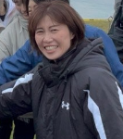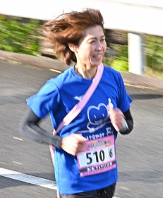女性チームの危機を救っていただきありがとうございました！初参加＆若手が多い等もあり、責任感と不安と緊張諸々で心身共に準備大変だったと思います。練習沢山こなしての走力強化や、資料を読み込んでの動き理解等万全の備えをいただきました。加えて私にもいつも「運営すごい、大変な中ありがとう」と気を遣っていただき、人の好さが滲みでてました。当日は万全な備えの成果で13分台と凄まじい記録！沿道を笑顔で爽やかに駆け抜け、ラスト競技場も綺麗なフォーム！まだまだ記更新の予感！アンケートで感動した！とのコメントがあり嬉しかったです！これを機に常連に！？また個人マラソンレース等も頑張ってください！（和田）

初出場とは思えないタイム！お疲れ様でした！！

競技場にかえってくる姿をみて、抜群の安定感を感じました。沿道の写真を見ても颯爽と

走り抜けている感じが素晴らしかったです！メンバーもっと増やして、これからも女子チームの

中心メンバーとして参加してほしいです！理想は、みんなでランニングというちょっとした

運動をしながら和気あいあいと喋る、だと思ってます。ぜひお力を貸してください！（杉岡）

7区(2.85km)中島心春13:18(区間6位、通過10位)

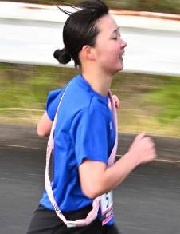学園実習生として本来より１年早い参加をどうもありがとう！中島さんの加入で無事８名揃って出場することができました！まだ入社もしておらず色々と勝手が違う中、冬や春先から実習で来られる日はしっかりと練習に参加してメンバーとの絆を深め、チームを盛り上げてもくれました！直前も理解度テスト等で動きをしっかり頭にいれてくれて安心してみていられました。夏までは昨年ほどの練習を詰めていなかったとはいえ、秋以降で本社Gインターバルやスポセントライアル等積極的にこなし今できるベストな仕上げができたと思います。本番では更にその練習タイムを１分近く更新する女性チーム１位タイムの爆走を見せいい順位に大きく貢献してくれました。やる気も十分なので来年入社後是非女性チームをけん引よろしくお願いします！（和田）

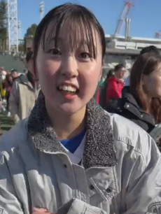

品保としての初参加、お疲れさま！ようこそ、品保駅伝へ

中島の参加のおかげで、品保女子チームは出場できました。いろいろ抱えるものがある中、

参加を決めてくれてありがとう。練習にも去年からたくさん参加してくれているので、

入社前ですが品保のいろいろなメンバーと話す機会があったと思います。

その出会いが今後中島の支えとなると思いますので、大切にしてください。

来季は１５年契約の１年目、区間賞取れるタイムをお願いします。（杉岡）

8区(2.89km)清原椎渚15:32(区間15位、通過11位)

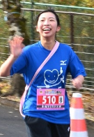清原さんには今年、女性チーム勧誘声かけ、練習参加呼びかけ、チーム内協議（名前決め、区間）を杉岡監督とリード、笑いの絶えないチーム雰囲気作り等 大活躍いただきました！まさに清原さんのチームといっても過言ではないです。そして寮生会忙しかった中でも練習に来て自身の走力も大幅向上！スポセンタイムも昨年16分台から本番で1分以上伸ばしてきました！最後他チームが殆どいない中、1人で寂しかったとは思いますが、youtube配信を独占しながら笑顔を絶やさずいい記録で走り抜けるという素晴らしい走りでした！来年は女子監督との噂もありますのでこの明るさでまた女子チーム牽引をよろしくお願いします！（和田）

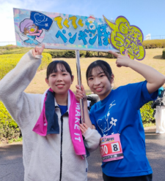アンカーよく走り切った！お疲れ様！

技能系女子をいつもけん引してくれたおかげで、無事出場できたと思います。

本当に助かりました。持ち前の明るさと、元気はいつも女子チームだけでなく駅伝活動全体に

活気を与えてくれました。また、プライベートが忙しい中、練習も合宿も来てくれてありがとうございます。

最後競技場に帰ってきたときは、ウルっときそうでした。

これからも、てくてくペンギン隊をよろしくお願いします。（杉岡）

（３）シニアチーム「品質保証部シニア」

1区(2.82km)平宗一郎11:56(59位)

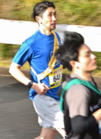

１０月に急遽のお声がけでしたが、シニア出場を快諾＆緊張の１区を引き受けていただきありがとうございました！雨で寒く且つ周りが最初飛ばすので惑わされやすい１区で２２年のベスト記録１分以上更新＆シヴァ神超えは凄まじい走りでした！２年間でかなり個人トレ＆スパルタントレを積まれたのだと思います。（精神修行！？）平さんがいい流れを作っていただいたおかげでシニアチームの順位＆タイム躍進につながりました！来年もぜひ一緒に走りましょう！（シニアチームは部を跨いでも結成可能ですので）

2区(2.87km)風間裕12:30(区間57位、通過59位)

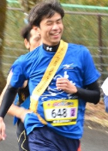

品保での駅伝初参加いただきありがとうございました！お忙しい中スポット的にきていただいたスポセントライアルでは毎度１２分台で伸び続ける安定感、青山さんとの白熱したバトルで20秒以上タイム更新して実力を出し切る精神力もすごかったです。当日は期待通りの素晴らしい走りをされただけでなく、沿道席でのファンサはシニアチームの中でも一番！とても楽しそうに颯爽と駆け抜け、さすが盛り上げのプロ！って感じでした。来年も是非シニアチーム内貴重な若手戦力＆盛り上げ役として引き続きご参加よろしくお願いします！

3区(2.87km)中川孝二12:39(区間55位、通過59位)

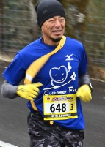

控えからの急遽のご参加ありがとうございました！走っていないしかなりお肉がついたと会うたびに自虐されていましたが、本番はやはり期待通りの１２分台での走破！やはり山の神中川さんにとっては３kmはいつでも走れる距離というのが証明されました！事前にお忙しい中1人でスポセントライアル等実施いただきしっかり準備をありがとうございました！また、チーム結成時に控えを引き受けていただいてありがとうございました！安心してシニアチームエントリーできたのは中川さんのおかげです。来年も是非ついたお肉減らすべく一緒に走りましょう！

4区(2.87km)宮嶋雅章12:40(区間43位、通過54位)

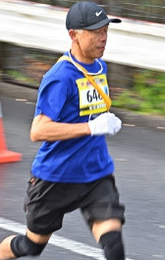レジェンド宮嶋さんラストランというのを本番後に慰労会で知り衝撃でした！思えば２１年オンライン駅伝開始からブラジルから３年間全てのオンライン駅伝皆勤賞！今年日本に帰国されてからも膝痛めつつ練習しっかり継続されて、本番は見事に１２分台というタイム！本当に６５近い年齢なのかと疑わしくなるほど、まさに鉄人！超人！なんと呼んでいいかわかりませんがとにかく凄い！ずっと全社駅伝出場いただきありがとうございました！全社駅伝は最終回だったかと思いますが会社にいる限りは是非また走りにきてください！

5区(2.87km)本多孝志12:56(区間48位、通過53位)

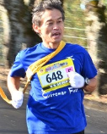宮嶋さんが鉄人なら本多さんはレジェンド！？今年４３回目出場とのことで、吉野さんと並び品保出場回数歴代１位になりました！入社から４０年以上社内駅伝ほぼ皆勤賞というのは偉業！そして毎年しっかり安定したタイムで走り切るのでなおすごい！今年はなかなかお忙しそうでスポセントライアルはできませんでしたが、そんな中でも裏でしっかり調整されて当日は本番パワーで１２分台で見事に走破！さすがベテランの調整力と安定感！是非このまま出場回数記録更新し続けていただきたいです！

6区(2.87km)北村憲康10:53(区間8位、通過45位)

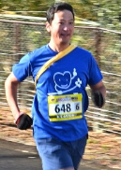

今年のシニアの目玉！期待通りの大爆走！！まさかの１０分台で順位大幅アップに貢献いただきました。なかなか練習にはご参加できなかったものの個人練習でここまで持ってきてスポセン試走も１回で、さらに沿道や競技場に手を振る余裕もあってあのタイムは驚異的としか言えないです。遠方からご家族応援に来ていただいたパワーもすごかったのかもしれません。個人てマラソンも出られているということなのでぜひ一緒に自主練やってさらなるパワーアップしていきましょう！！

7区(2.87km)寺田周平12:43(区間44位、通過43位)

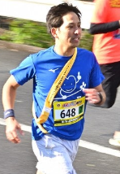本年は年初から継続的に練習イベント等ご参加いただき、ロング中心に著しい伸びを見せた寺田さん！惜しくも本番直前が激務だったため練習ができなかったとのことですが、それでもしっかり１２分台はさすがの根性と調整力！また、本年のアンオフィシャル運営陣として、イベント企画運営やチーム結成何もかも助けていただきました。春先のやまぼうし合宿、箱根編、四日市練もろもろ楽しい企画をいただきありがとうございました！寺田さんの企画力、バイタリティ、盛り上げ力、備品笑 全て頼りになるので今後も引き続き駅伝ご参加と運営ヘルプを是非よろしくお願いします！

8区(3.02km)柴紳司12:53(区間41位、通過43位)

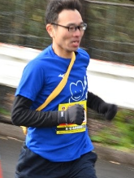実質シニアCAPと言っていいほど練習参加率も高く、練習や合宿、飲み会、BANDコメント等でチームを盛り上げていただいた柴さん！なんと言っても練習でのタイム安定感が半端なく、距離の長いアンカー区間を安心して任せることができました（希望者がいなかった中快諾いただきありがとうございました！）結果は昨年と同タイム相当という良くも悪くも超安定ということが改めて証明されました！笑 来年は安定しつつも上振れも作って11分台突入ですね！ぜひ引き続き盛り上げ＆ラン参加よろしくお願いします！

（控え）夏目信義



昨年に引き続きまた夏目さんに大きく助けられました。いざというときの控えが居ると居ないでは選手/運営の心理に大きな違いがあります。夏目さんが居てくださる安心感はとても大きかったです。２年連続ありがとうございました。また、オンライン駅伝や月間距離いつも積極参加いただき、盛り上げていただきありがとうございます！宮嶋さんがリアルでもどってきたのでいつか鉄人リアル勝負がみたい！是非引き続きオンライン盛り上げよろしくお願いします！

３．各サポート皆様へのコメント　※敬称略

場内マネ（ロング＆女性）　中山亜美　高山菜摘　寺本彩乃

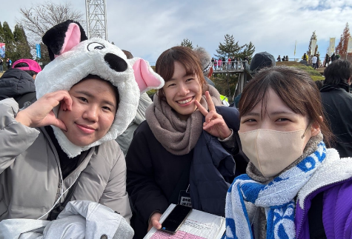

超重要かつ大変なサポートをありがとうございました！雨天等様々なトラブルがありつつもしっかり全選手の記録＆誘導いただくことができました。寺本さんは怪我で選手としては参加できなかったですが、勧誘やサポート、応援で大変貢献いただきました。当日も責任感の強さで流れをしっかり予習いただき、確実に選手発見いただきました！中山さんは久々でしたが元気そうでなにより！昨年当日場内マネもやっていただいていたので信頼度抜群！当日も明るく選手を元気づけてくれてベンチコート管理してくれました！高山さんは工場応援で大変な中来ていただきました！誰にでもフランクに接して元気づけてくれる高山さんの明るさは貴重です！当日はサポートしつつアドリブでインタビューや走行写真撮影してくれました（インタビュー動画超よかった！！）！私も選手で緊張していたのですが寺本さん中山さん高山さんの明るい笑顔と激励でとても元気づけられて全力が出せました。ありがとうございました！

場内マネ（シニア）　戸板誠詞

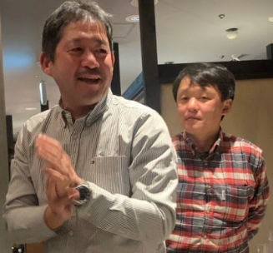雨天もありなにからなにまで大変だったと思いますがさすが大ベテラン！全く問題なかったですね、そして戸板さんにはマネとして半年間今年も大変お世話になりました！高岡なのに水曜の集合練習も勤務後駆けつけていただいたり、土曜の遠い練習にもきていただいたり、大変たすけられました。私入社時からすでにずっとマネ続けられており、駅伝への貢献精神が素晴らしすぎる！本当にありがとうございました！

ゲートマネ（ロング＆女性）　佐藤友理　谷戸久美子

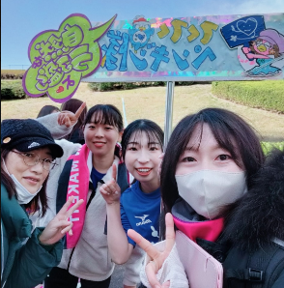雨天等トラブル多発の中色々とアドリブ対応いただきありがとうございました！今回佐藤さんは超久々に駅伝参加いただき、谷戸さんも（和田にとって）念願の初参加！でお二人でウォーキング部門の貴重な初期メンバーとして練習＆オンラインイベントを盛り上げていただきました！当日も初めての役割で＆選手の顔もあまりわからないで不安あったと思いますが、ゲートに来る選手の緊張感とっていただきながら確実な管理をしていただき助かりました！部内駅伝ウォークも参加いただけるとの事でまたよろしくお願いします！

ゲートマネ（シニア）　中岡真一

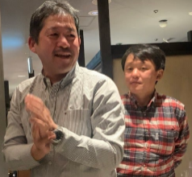

本年も半年間多分におせわになりました！練習時に「馬車馬のように走れ」と選手を鼓舞する姿は定番ですね！ランはもうしていない？とのことですが、中総練習の時に８０ｋｍ自転車走して来たり、相変わらずのアスリートぶりもみせつけ選手を刺激いただいてます。当日もゲートマネ1人で大変でしたがさすがベテランの対応力！シニアも誰一人として襷ミスがなく大変助かりました！引き続き練習会等サポートよろしくお願いします！

控席担当　井上史弥　竹内瑞樹

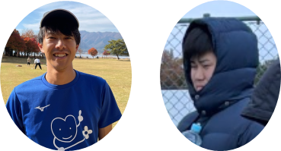２人とも忙しい中なんとか予定空けてサポート参加いただきありがとうございました！雨天や速報なかなかでない等アクシデント続きの中、確実な控席選手追い出しと荷物番をありがとうございました！井上君は仕事家庭共に忙しい中本当にありがとうございます！落ち着いたら是非ランナーとしても戻ってきてください！竹内君も明るさ相変わらずで安心しました、来年新天地で頑張ってください！本社来るときあればお腹のお肉をへらすために運動しに来てください！

競技場応援席　発見＆盛上＆撮影　　杉岡俊斗　嶋駿斗　細川知輝　山田眞也　安藤誉久　夏目信義

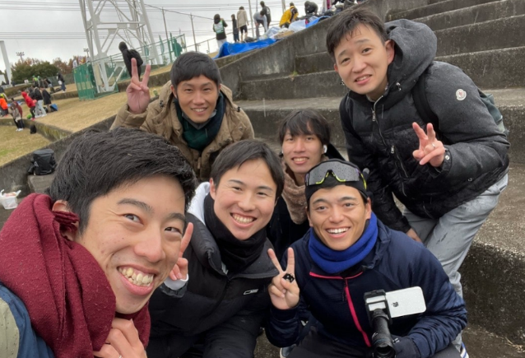今年初？の2拠点応援ということであまりなじみのない競技場応援担当いただきありがとうございました！雨で大変でしたが、皆さんで協力しての選手発見、応援盛り上げ、撮影いただいたおかげで選手も中継手前で最後のひと頑張りができたと思います！（杉岡さん/嶋さん/夏目さん/山田さんは別途選手控え欄にコメントをしていますので個人コメント省略させていただきます）安藤さんは幹事長として半年、駅伝イベント企画、宣伝や予算諸々でお世話になりました、いつも良い方向になるように調整ご尽力いただきありがとうございました！細川君は幹事としても半年、BBQ企画からはじまり、練習にも多くヘルプきていただき本当に助かりました！体型はいつでも走れそうなのでまた選手としても是非！？

沿道応援席　発見＆盛上＆撮影　押野和馬　伊藤新太　藤川泰成　井上慎也　中村優希　田中倫菜　加藤令子　金子忠明

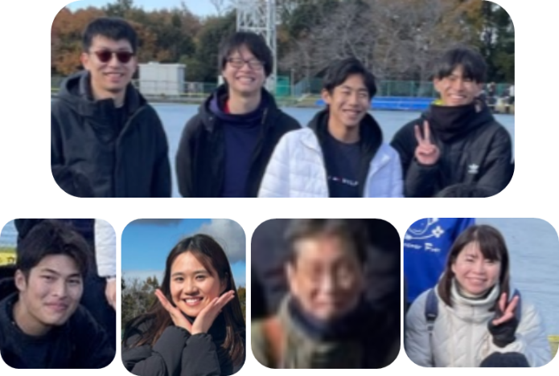最重要の沿道応援ですが皆様のご尽力のおかげで1人も発見・応援漏れなく、大声援をいただいたおかげで選手全員１２０％の力を発揮できました！新太君藤川君中村君は最重要発見隊を見事に完遂でありがとうございました！（←3名へのコメントはロング控えの所でしているので省略します）そして発見隊合図を押野君井上君の2人がしっかり拾って応援席皆さんをもりあげていただきました！押野君は特に半年間の練習サポート＆宣伝を主導いただき全社駅伝も応援企画、流れ、備品、運搬、前日場所取り…すべて実施どれだけ工数つかっていただいたか感謝しきれません！DX面でも色々提案いただき助かりました！井上君は今年幹事として初参加でしたが半年間練習サポート計画・幹事割り振りいただきお世話になりました！練習にも多く来ていただきノリの良さ？からジョグも参加、しっかり走れそうでしたので是非選手としても！？当日も拡声器無い中おおきな声で伝わってました！田中さんも初参加でわからない事だらけ＆家も遠くて大変の中半年間練習サポート等ありがとうございました！当日の速報諸々しっかり準備いただいたおかげで応援席皆さんが選手の顔と名前認識しながら応援できて助かりました！撮影隊の加藤さん金子さんも応援席から少し離れていい場所確保いただき、ほぼ全選手もれなく動画、写真を撮影いただきありがとうございました！金子さんは昨年同様素晴らしい機材でALLSPORTSかと思わせる躍動感あるプロの写真！（それなのに当資料金子さん写真画質が非常に悪く申し訳ありません）加藤さんの動画もありがたかったです、選手としても今年ご参加いただきウォークの部もりあげつつもランにもチャレンジ、スポセン完走されたのは素晴らしいと思います！来年も他部にはなりますが是非ご参加を！

運営協力員、慰労会　　　梅江哉輝　山本直道

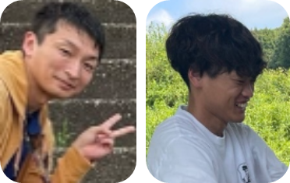休日出勤×２日でHUREAI運営協力員にご協力本当にありがとうございました！駐車券も融通等いただき助かりました。しかもちゃんと沿道で写真までとってくれて、、貢献精神がすばらしすぎます！梅江君は日頃の練習にもよく来ていただきドリンク準備等も勿論選手としても走っていただき、素質の片鱗を見せているので是非これからは選手としてもきてください！山本君は半年間の練習サポートは勿論慰労会幹事としてもありがとうございました！直前キャンセル対応やお店との調整会費設定諸々大変だったとおもいますが無事とても良い楽しい慰労会になりました！

応援グッズ作成　　主）山崎惟吹、杉岡俊斗、嶋駿斗、高橋静香　　臨時お手伝い！？）田中倫菜、中島心春

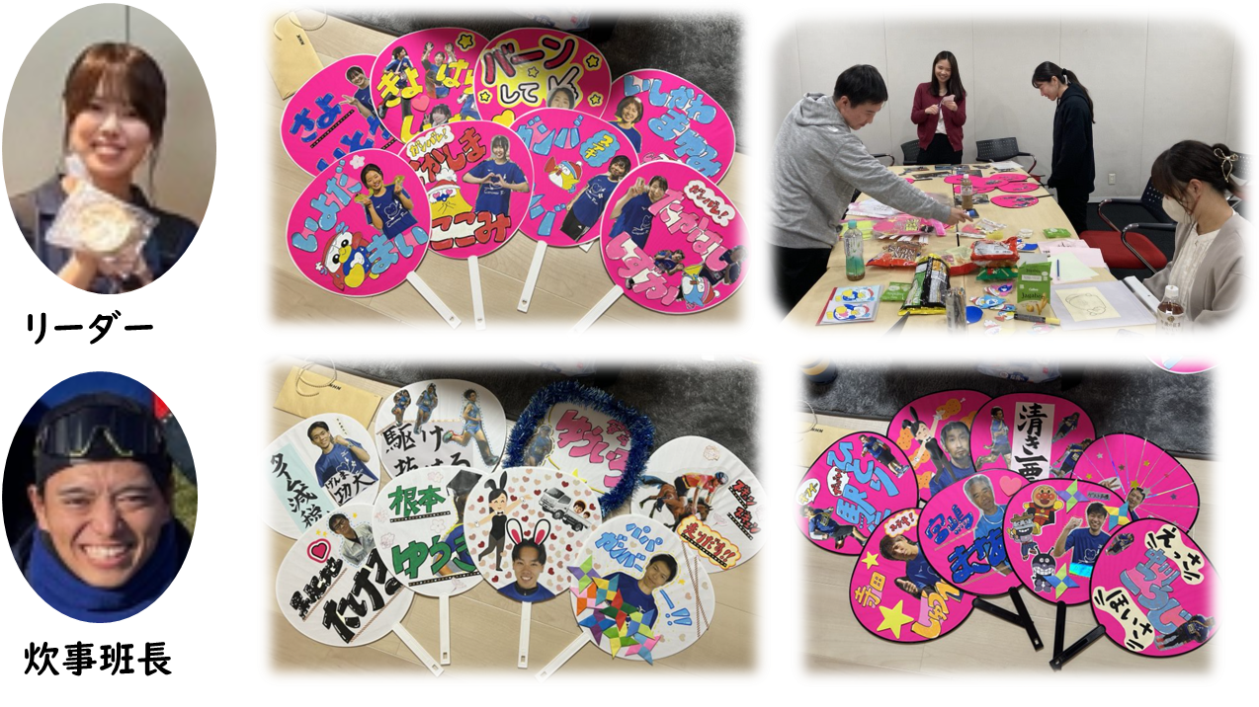

応援グッズ作成の噂は聞いておりましたが当日サプライズでの全員分うちわ＆ペンギン隊チーム看板は本当にすごかった！！一人一人のうちわがその人のことを考えてテーマ付与や装飾がされており、写真の入手からデザイン検討、作成まで本当に色々大変だったと思います、クオリティがすごすぎ！山崎さん作品のペンギン隊の看板は芸術的すぎで、ゲートでとてもいい目印でした。１ヶ月近く前から準備いただいたと思います、駅伝練習や他サポート準備もしながらのグッズ作成本当にありがとうございました！！

**当日準備・運営全般　　和田龍太　中山拓弥　杉岡俊斗　藤川泰成　伊藤新太　坂尻雅**

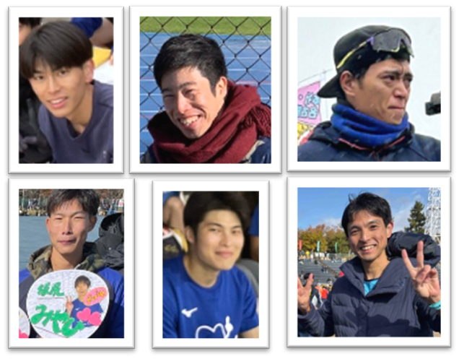選手集め、選考やチーム結成、HUREAIエントリー＆沿道応援席場所調整、部会紹介、部員応援対応、当日サポート集め＆分担決め、スポセン練習運営（注意事項や乗合調整等）、サポート取り回し詳細と下見、予想タイム（沿道、競技場、中継）作成、当日の動き詳細検討と資料化、理解度テストやQ&A作成、倉庫備品や私物の把握収集と運搬、予算調整、慰労会企画、結果報告用の資料事前作成、慰労会用ランキング作成 etc,,,

とんでもなく沢山の事がこの1か月の間にあり、和田がパンクしましたが、上記5名＋幹事皆様を中心に他にも多くの方に色々と分担させていただき助けてもらいました。突然のチャットでの無茶ぶり引き受けていただいたり、皆さんの好意、行動力に助けられました！勿論全社駅伝だけでなく活動開始からBBQ～練習会～オンライン駅伝～合宿～と色々な活動を一緒に企画運営していただきそちらも大感謝です！もう誰でもすぐに監督勤まりそうなので私も一安心！(笑)

応援者の皆様（三宅部長、室課長皆様はじめ部員の皆様）

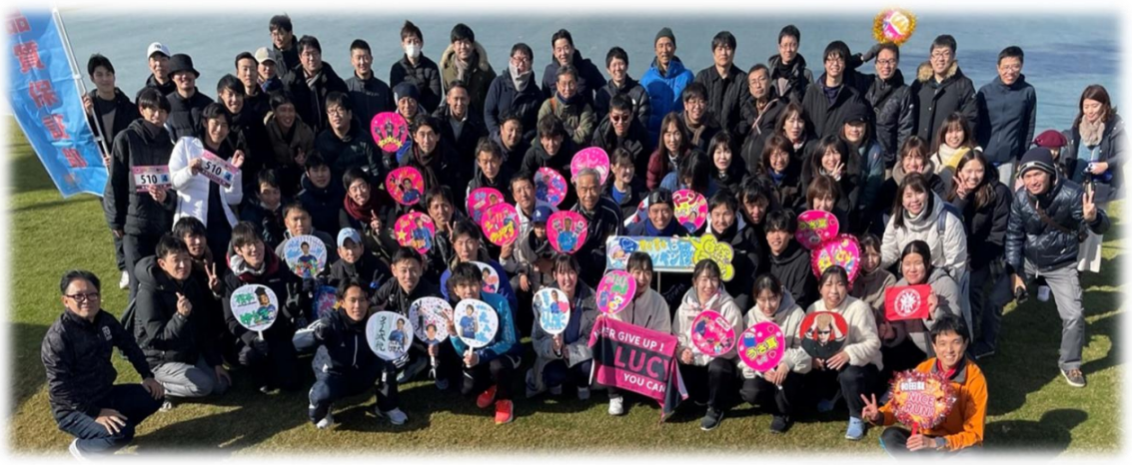

コロナ禍で応援制限があった後4年ぶりの大規模応援再開で、環境も意識もかわったなか本当に部員の方にきていただけるのか不安もありましたが、寒さ＆雨の中、沢山の方に応援に駆けつけていただきありがとうございました！応援参加を呼びかけいただきましたマネジメント、幹事、駅伝メンバーの皆様ありがとうございました！毎年感じますが職場の多くの方が来てくださって選手の名前を大声で呼んで応援してくださる沿道応援は本当に力になります。こんなに職場一体になって盛り上がれるイベントがある事、そのイベントに参加させていただき走れる事、選手一同感謝でいっぱいです。また、一部の室等では室Mtgで選手紹介があったり、選手用応援グッズ作成があったりと職場をあげての応援もあり一体感のすばらしさを感じました。

今後も品保職場が一体となって盛り上がって駅伝応援をいただけるように、駅伝参加者を増やして、実力もアップし、盛り上げていくように選手運営一同頑張っていきます！

～最後に～

一人一人への真剣で熱い、気持ちのこもったコメント、いつもありがとうございます。

和田さんからのコメントが、みんなの原動力となっています。和田さんの言葉は本当に

心にグッとくるものがあり、駅伝メンバーも日々そのコメントに励まされ、元気をもらい

やる気に繋がっていることは間違いありません。選手で忙しい中チーム全体どころか

品保駅伝の一人一人をしっかり見て、気持ちを込めてくださるからこそ、私たちはいつも

楽しく活動できております。本当にいつもありがとうございます！！

これからも、品保駅伝をよろしくお願いします！！

４．（おまけ）全社駅伝記録集

一般選手　スポセン2.8km歴代記録　（赤字：24年メンバー、黒太字：本年登録メンバーの過去記録）

シニア／女性　２．８ｋｍ歴代記録



6.1km(1区距離)と5.2km（旧4区や8区）ランキング



年代別2.8kmランキング（男女混合ベスト50まで）　　※誕生日基準ではなく学年の年齢（その年度で何歳か？）です。推測もあり違っていたら教えてください

歴代出場回数ランキング（把握している限り、上位３０）

